Kraków, __.10.2020 r.
Informacja prasowa

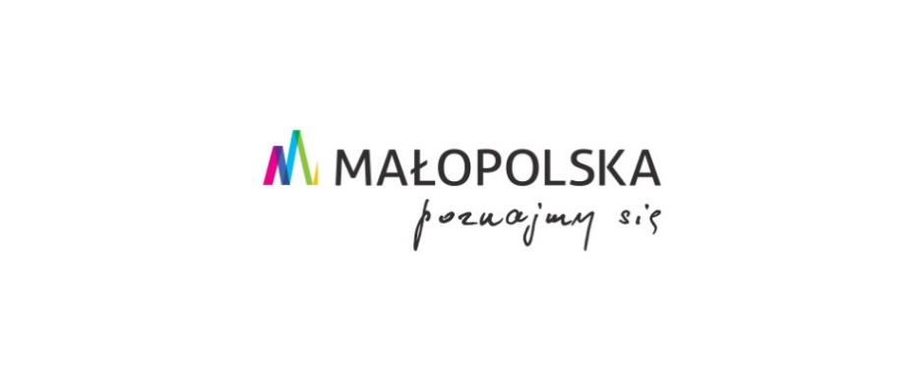
Poznaliśmy zwycięzców Turystycznych Skarbów Małopolski!

We wtorek 13.10 na uroczystej gali w Opactwie Benedyktynów w Tyńcu ogłoszeni zostali zwycięzcy drugiej edycji Turystycznych Skarbów Małopolski. Kto tym razem wygrał w konkursie orgaznizowanym przez Samorząd Województwa Małopolskiego i Małopolską Organizację Turystyczną?
Idea konkursu
Celem konkursu było wyłonienie najbardziej atrakcyjnych, nowatorskich i przyjaznych turyście miejsc oraz ofert turystycznych na terenie Małopolski. Konkurs podzielony był na 2 etapy: w pierwszym zgłaszać można było kandydatów w sześciu kategoriach, zaś w drugim internauci oddawali głosy na swoich faworytów w każdej z nich. Wszyscy laureaci i wyróżnieni zostaną objęci kampanią promocyjną realizowaną w przyszłym roku przez Małopolską Organizacją Turystyczną. Nasz region jest pełny skarbów, które chcemy wspierać m.in. dzięki konkursowi Turystyczne Skarby Małopolski – mówi Tomasz Urynowicz, Wicemarszałek Województwa Małopolskiego. I dodaje: Turyści na skutek epidemii, ale nie tylko, chętniej wybierają mniejsze, spokojniejsze, a zarazem atrakcyjne przyrodniczo lokalizacje. Podróżowanie po Małopolsce może być nieustannym odkrywaniem, bo takich miejsc mamy tutaj pod dostatkiem.
Miejsce z klimatem – miejscowość lub gmina turystyczna
Jak na wycieczkę z klimatem, to tylko do miejsca z klimatem! W pierwszej z kategorii konkursu zwyciężyło bogate w walory turystyczne Krościenko nad Dunajcem. Ta miejscowość jest wyjątkowa z kilku powodów. Perfekcyjna lokalizacja pozwala na podziwianie trzech pasm górskich: Pienin, Gorców i Beskidu Sądeckiego. Krościenko słynie z turystyki pieszej, rowerowej, konnej i kajakowej, a także pierwszego w Europie i drugiego na świecie pogranicznego parku narodowego, którym jest Pieniński Park Narodowy.
W tej kategorii laureat otrzymał również nagrodę Marszałka Województwa Małopolskiego w wysokości 50 000 zł, a wyróżnienia za drugie i trzecie miejsca trafiły do Ojcowa oraz Gorlic.
Najciekawszy szlak turystyczny
Które ze szlaków zdobyły największą sympatię głosujących? Na pierwszym miejscu uplasowała się wyjątkowa trasa rowerowa dla wszystkich: młodszych i starszych, amatorów i profesjonalistów, czyli Velo Dunajec. To właśnie podczas podróży nią zachwycimy się widokami Tatr, Gorców, Beskidów, Pienin i Pogórza. Jeśli macie ochotę na wycieczkę z dala od miejskiego zgiełku, udajcie się w tę właśnie trasę nazywaną najpiękniejszą w całej Polsce.
Miano wyróżnionych w kategorii „Najciekawszy szlak turystyczny” otrzymały Babia Góra oraz Śnieżne Trasy przez Lasy.
Dzieje się – wyjątkowe wydarzenie turystyczne
Słyszeliście już o międzynarodowym Festiwalu 4 Strony Karpat? Jeśli jeszcze nie, warto nadrobić zaległości. Laureat kategorii „Dzieje się” to wyjątkowe wydarzenie turystyczne w Gorlicach, które każdego roku przyciąga miłośników muzyki folkowej. Skąd 4 strony w nazwie? Otóż festiwal przypomina niezapomnianą podróż w cztery strony świata, inspirowaną tradycjami różnych narodowości i mniejszości etnicznych. Dzięki nowym aranżacjom, folkowe brzmienia są atrakcyjne dla szerokiego grona odbiorców. Festiwalowi towarzyszą także wystawy rękodzieła, kiermasze oraz warsztaty dla dzieci i młodzieży.
Głosem internautów na wyróżnienie w tej kategorii zasłużyły sobie Edukacja Plenerowa z Bielak Active, a także Juromania, czyli Święto Jury Krakowsko – Częstochowskiej.
Unikatowa atrakcja turystyczna
Rowerowy raj – tak nazywany jest laureat kategorii „Unikatowa atrakcja turystyczna”, czyli Ścieżka rowerowa wokół Jeziora Czorsztyńskiego. Malownicze widoki na Pieniny, Gorce i Tatry każdego dnia zachwycają zarówno amatorów, jak i profesjonalnych rowerzystów. Dodatkowo na tej trasie na miłośników dwóch kółek czeka niezwykła podróż w czasie, bowiem po drodze odwiedzić można dwa zamki: w Niedzicy oraz ruiny zamku w Czorsztynie.
Unikatowe atrakcje, które zdobyły wyróżnienie to Ogród hortiterapii w miejscowości Jadowniki Mokre i Kopalnia Soli Bochnia.
Sielskie klimaty – wypoczynek na wsi
Dokąd udać się na sielski wypoczynek w Małopolsce? Głosem internautów w kategorii „Sielskie klimaty” na pierwszym miejscu uplasował się Chochołowy Dwór w Jerzmanowicach. Położony na terenie malowniczej Jury Krakowsko – Częstochowskiej niezwykły dwór jest połączeniem regionalnej tradycji z nowoczesnymi rozwiązaniami. To miejsce słynące z pysznej, regionalnej kuchni, a także idealne dla wielbicieli aktywnego spędzania czasu dzięki udostępnianemu tam sprzętowi.
Drugie miejsce w tej kategorii otrzymał Radocza Park Hotel Active & Spa, a trzecie Domek u Heli w Limanowej.
W gościnie – oferta kulinarna
Małopolska słynie z wielu regionalnych specjałów i pysznych, lokalnych potraw. W kategorii „W gościnie – oferta kulinarna” internauci wybierali miejsce, które oferuje takie potrawy, a także wyróżnia się pod kątem estetyki i aranżacji. Zwycięzca – Pensjonat bezglutenowy Moje Tatry w Białym Dunajcu to wyjątkowe miejsce, przyjazne osobom na diecie bezglutenowej, wegańskiej i chorym na celiakię. Menu składa się w pełni z dań bezglutenowych, a osoby poszukujące tradycyjnych dań kuchni małopolskiej będą zachwycone, próbując tam kwaśnicy, moskoli czy pierogów.
Wyróżnienia w kategorii kulinarnej zdobył Chochołowy Dwór w Jerzmanowicach i Restauracja Pod Aniołem w Zakopanem.
Bezpieczeństwo
Podróżując do Małopolski, jak również w trakcie wypoczynku, warto pamiętać o zasadach bezpieczeństwa i na bieżąco śledzić stronę www.gov.pl/web/koronawirus/aktualne-zasady-i-ograniczenia. Zasada zachowania dystansu społecznego wciąż jest bardzo ważna. Każdy z laureatów i wyróżnionych konkursu Turystyczne Skarby Małopolski świadczy usługi zgodnie z obowiązującymi wytycznymi Ministerstwa Rozwoju i Głównego Inspektoratu Sanitarnego – mówi Grzegorz Biedroń, prezes Małopolskiej Organizacji Turystycznej. I dodaje: Wiemy, że turyści wybierając miejsca do odpoczynku, dokładnie je sprawdzają, a nasz region dokłada wszelkich starań, abyście czuli się u nas Państwo bezpiecznie.
Małopolska jest liderem w skali kraju pod względem liczby obiektów noclegowych, które uzyskały certyfikat Polskiej Organizacji Turystycznej „Obiekt bezpieczny higienicznie”. Ponadto Krakowska Izba Turystyczna przy wsparciu finansowym Województwa Małopolskiego opracowała Certyfikat „Małopolska – Bezpieczna Turystyka”. Dzięki certyfikatom osoby wypoczywające w regionie, mogą czuć się pewne, że branża staje na wysokości zadania i wdraża szczególne środki bezpieczeństwa w związku z epidemią COVID-19. To dodatkowa motywacja do tego, aby odkrywać mniej znane miejsca i szlaki w Małopolsce – a jest ich tu naprawdę bardzo wiele.
O kampanii: Kampania „Małopolska. Poznajmy się.” ma na celu aktywizację mieszkańców Polski do realizacji podróży turystycznych do Małopolski oraz ukazanie regionu jako idealnego miejsca do wypoczynku w duchu „slow”, czyli niespiesznego, uważnego podróżowania. Kampanię wyróżnia zaangażowanie lokalnych ambasadorów – mieszkańców Małopolski. Ich polecenia zachęcają do wycieczek poza utartym szlakiem i odkrywania mniej znanych miejsc, co sprzyja bezpieczeństwu turystów. Kampania promocyjna realizowana przez Województwo Małopolskie i Małopolską Organizację Turystyczną potrwa do końca 2020 r. Więcej informacji: www.poznajmysie.malopolska.pl.

